令和７年度　第一学年　短信

４月１１日（金）　６時限目　「総合的な探究の時間　初日」（体育館）

　＊　変化の激しい現代を生きに抜くための力を養う「総探」の授業のガイダンスを行いました。

講堂にいる人たち

［生徒のコメント］

・　清風に入ってきて、小・中ではない「探究」って何だ？となっている時に、詳しく説明してくれたため、理解できた。

・　現代社会は変化が激しいため、情報が確かか調べることをしていきたい。

・　これからどんな授業があるのか、ワクワクした。

・　足が痛かったけれど、先生達の伝えたい事が理解できた。

・　3年間を通して、自分のためになることを学んでいけたらいいなと思います。

４月２３日（水）　５・６時限目　「総合的な探究の時間　哲学対話」（体育館）

　＊　「なぜ人は見た目を気にするのか」について、付箋を使いながら、楽しく考える機会を作りました。

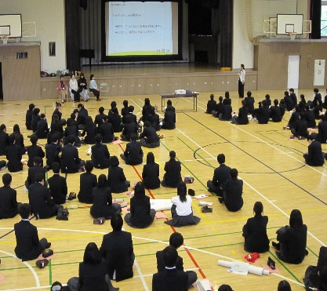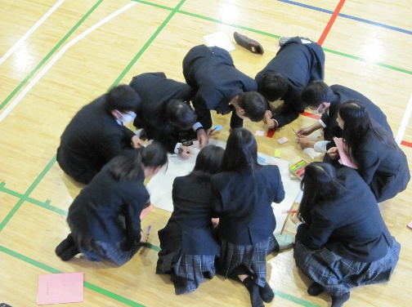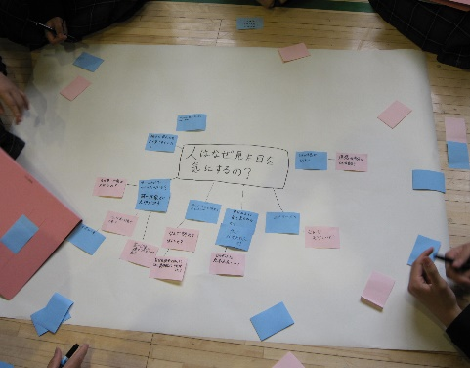

［生徒のコメント］

・　考えを深めることの楽しさが分かりました。

・　1人で考えるよりもみんなで考えたほうが、自分の考えが広がることが分かった。

・疑問に思ったことを発言すると、もっと深くなることを知った。

・一つのことを真剣に考えるのは、楽しかったけど、少し難しかった。

・相手と付箋を使いながら疑問を交わしていって、前回の授業で理解した“探究”ができたと感じた。

・付箋を使い、意見を書くことで、会話のように盛り上がり、楽しかった。